Proiect la tema "Metode de rezolvare a ecuaţiilor neliniare"

Lucrare Nr. 2 "Precizarea rădăcinii. Metoda Coardelor"

Elaborat: elevul clasei a XII-a ”D”, Nume Prenume Elav

Varianta 7
Ecuația I: 3x-cosx-1=0
Ecuația II: x³+0,2x²+0,5x-1,2=0

Scop lucrare:
- Verificare a posibilităţii aplicării metodelor în studiu pentru ecuaţiile propuse;
- Analiza ecuaţiilor propuse, rezolvarea analitică, grafică, alcătuirea programelor care realizează metodele în studiu;
- Estimarea erorilor metodelor în studiu (opţional).
Sarcini de realizat:
- De separat rădăcinile ecuaţiilor date în mod analitic şi de precizat una din ele prin metoda coardelor cu precizia ε=0.001, utilizând programul corespunzător;
- De separat rădăcinile ecuaţiilor date în mod grafic şi de precizat una din ele prin metoda coardelor cu precizia ε=0.001, utilizând programul corespunzător;
Exemplu de realizare a sarcinii:
Sunt date ecuaţiile:
- 3x-cosx-1=0
- x³+0,2x²+0,5x-1,2=0
- Realizarea separării grafice a rădăcinilor ecuaţiei cu precizarea ei prin metoda coardelor.
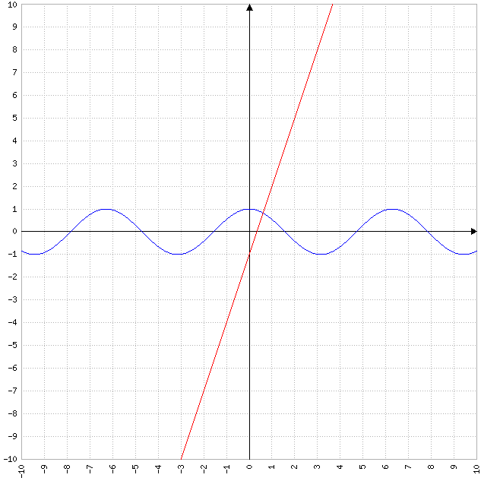
y1=3x-1
y2=cosx
Separăm rădăcinile ecuaţiei 3x-cosx-1=0 în mod grafic. Pentru aceasta rescriem ecuaţia iniţială într-o formă mai comodă pentru construirea graficelor:
y₁=cosx
y₂ =3x-1

Alcătuim tabelul de valori a funcţiilor y₁ şi y₂.

x | 0 | 0,2 | 0,4 | 0,6 | 0,8 | 1
y1 | 1 | 0,9800 | 0,9210 | 0,8253 | 0,6967 | 0,5403
y2 | -1 | -0,4 | 0,2 | 0,8 | 1,4 | 2

Din figură se observă că rădăcina pozitivă a ecuaţiei se află în intervalul [0,3; 1,5].

Pentru precizarea rădăcinii prin metoda coardelor, determinăm semnele funcţiei f(x) = 3x-cosx-1 la capetele segmentului [0,3; 1,5] şi semnul derivatei de ordinul II pe acest interval:
f(0,3)=3*0,3-cos(0,3)-1= -1,0553
f(1,5)= 3*1,5-cos(1,5)-1= 3,4292

f’(x)= (3x-cosx-1)’=3+sinx
f’’(x)= (3+sinx)’=cosx , pentru x∈[0,3;1,5].
Pentru calcule vom folosi relaţia: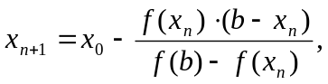 unde b=1,5 şi x₀=0,3.
Calculele le introducem pentru comoditate în tabel:
n | x_{n} | 1,5-x_{n} | cosxn | x_{n}² | f(x_{n}) | f(1,5)–f(x_{n})
  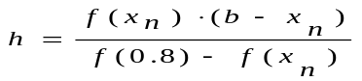
0 | 0,3 | 1,2 | 0,9553 | 0,09 | -1,05534 | 4,4845 | -0,2823
1 | 0,582 | 0,9177 | 0,8352 | 0,3391 | -0,0883 | 3,5174 | -0,0230
2 | 0,602 | 0,898 | 0,8242 | 0,3624 | -0,0182 | 3,4476 | -0,0047
3 | 0,606 | 0,894 | 0,8219 | 0,3672 | -0,00393 | 3,4331 | -0,0010
4 | 0,608 | 0,892 | 0,8207 | 0,3697 | 0,003208 | 3,4259 | 0,0000

Răspuns: Soluţia este x=0,608

- Realizarea separării analitice a rădăcinilor cu precizarea ei prin metoda coardelor.

- Este dată ecuaţia: x³+0,2x²+0,5x-1,2=0

- Notăm funcţia f(x)= x³+0,2x²+0,5x-1,2
  - Determinăm derivata de ordinul întâi f'(x)= 3x²+0,4x+0,5
  - Determinăm discriminantul D=-5,84<0.
  - Alcătuim tabelul semnelor funcţiei f(x), stabilind valorile lui x egale cu:

x | –∞ | -1 | 0 | +∞
Semnul f(x) | + | + | + | +

Nu avem nici o schimbare de semn.
Pentru precizarea rădăcinii, aflăm derivata de ordinul II f''(x)=6x+0,4..
Pentru calcule vom utiliza formula:
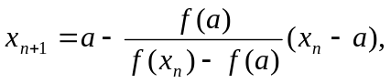
unde a=-1, x₀=0; f(a)=f(-1)=-6+0,4=-5,6.
Toate calculele le introducem pentru comoditate în tabel:

n | x_{n} | x_{n}³ | x_{n}² | 0,2x_{n}² | 0,5x_{n} | f(x_{n}) | f(x_{n})+0,2 | x_{n}–a | 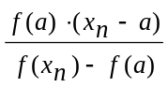
0 | 0 | 0 | 0 | 0 | 0 | 1,5 | 1,7 | 1 | –0,118
1 | –0,882 | –0,6861 | –0,7779 | 0,1556 | –0,441 | 0,2173 | 0,4173 | 0,118 | –0,057
2 | –0,943 | –0,8386 | –0,8892 | 0,1778 | –0,4715 | 0,0121 | 0,2121 | 0,057 | –0,054
3 | –0,946 | –0,8466 | –0,8949 | 0,1790 | –0,473 | 0,0014 | 0,2014 | 0,054 | –0,054
4 | –0,946

Răspuns: x ≈ – 0,946

